Genialny wynalazek firmy Hama
Po wielu latach pracy spędzonych w laboratoriach firma Hama może wreszcie pokazać światu swój najnowszy wynalazek, który zrewolucjonizuje konwertowanie i przesyłanie sygnału.

Firma Hama jest znana głównie jako producent wszelkiego rodzaju akcesoriów ułatwiających życie przy używaniu których śmielej patrzymy w przyszłość. Producent wielokrotnie udowadniał, że nieobce są mu potrzeby konsumentów dlatego inżynierowie Hamy pilnie pracują wciąż nad nowymi, sprytnymi rozwiązaniami. Hama prezentuje bardzo ambitną postawę w rozwoju nowych technologii, a podejmowane wyzwania nierzadko wykraczają poza spektrum pojmowania przeciętnego człowieka.
Dziś powinniśmy być szczególnie wdzięczni Hamie gdyż właśnie trafia w nasze ręce wynalazek na tyle szczególny, że nie powstydziliby się go nawet autorzy programu Top Gear znani ze zdumiewającej inteligencji i wyobraźni.
Każdy z nas jest posiadaczem telewizora i każdy jest zainteresowany jak najlepszym odbiorem. Większość posiada ogród, ogródek lub działkę dlatego właśnie Hama postanowiła połączyć ideę wypoczynku przed telewizorem z aktywnym wypoczynkiem na świeżym powietrzu i stworzyć ten wyjątkowy wynalazek.

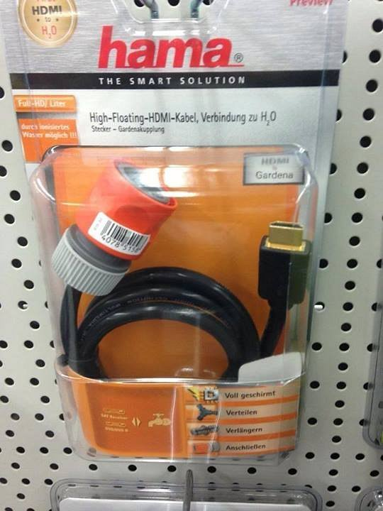
HDMI Garden, bo o tym mowa, ma postać wydawałoby się zwykłego kabla HDMI. Nie dajmy się jednak zwieść pozorom ponieważ kabel na swoim drugim końcu jest zaopatrzony w szybko-złączkę do węża ogrodowego. Otrzymujemy zatem możliwość konwertowania sygnału audio i video w krystalicznie czyste H2O. Oczywiście dzięki specjalnemu systemowi „w tę i z powrotem” możemy dokonywać konwersji również w odwrotną stronę czyli otrzymamy Full HD zaledwie z jednego litra H2O !
Wynalazek cieszy się tak ogromnym zainteresowaniem, że Hama być może będzie prowadziła sprzedaż wyłącznie w dniu dzisiejszym, między godziną 17.39 a 17.42.

OD REDAKCJI BiuroPrasowe.PL:

Jak rozumiemy, to marketingowy prima aprilis Hamy ;)



